el ciclo del agua
El agua existe en la Tierra en tres estados: sólido (hielo, nieve), líquido y gas (vapor de agua). Océanos, ríos, nubes y lluvia están en constante cambio: el agua de la superficie se evapora, el agua de las nubes precipita, la lluvia se filtra por la tierra, etc. Sin embargo, la cantidad total de agua en el planeta no cambia. La circulación y conservación de agua en la Tierra se llama ciclo hidrológico, o ciclo del agua.
Cuando se formó, hace aproximadamente cuatro mil quinientos millones de años, la Tierra ya tenía en su interior vapor de agua. En un principio, era una enorme bola en constante fusión con cientos de volcanes activos en su superficie. El magma, cargado de gases con vapor de agua, emergió a la superficie gracias a las constantes erupciones. Luego la Tierra se enfrió, el vapor de agua se condensó y cayó nuevamente al suelo en forma de lluvia.
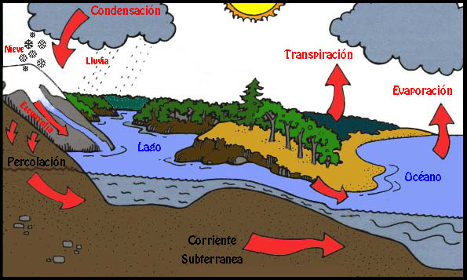
El ciclo hidrológico comienza con la evaporación del agua desde la superficie del océano. A medida que se eleva, el aire humedecido se enfría y el vapor se transforma en agua: es la condensación. Las gotas se juntan y forman una nube. Luego, caen por su propio peso: es la precipitación. Si en la atmósfera hace mucho frío, el agua cae como nieve o granizo. Si es más cálida, caerán gotas de lluvia.
Una parte del agua que llega a la tierra será aprovechada por los seres vivos; otra escurrirá por el terreno hasta llegar a un río, un lago o el océano. A este fenómeno se le conoce como escorrentía. Otro poco del agua se filtrará a través del suelo, formando capas de agua subterránea. Este proceso es la percolación. Más tarde o más temprano, toda esta agua volverá nuevamente a la atmósfera, debido principalmente a la evaporación.
Al evaporarse, el agua deja atrás todos los elementos que la contaminan o la hacen no apta para beber (sales minerales, químicos, desechos). Por eso el ciclo del agua nos entrega un elemento puro. Pero hay otro proceso que también purifica el agua, y es parte del ciclo: la transpiración de las plantas.
Las raíces de las plantas absorben el agua, la cual se desplaza hacia arriba a través de los tallos o troncos, movilizando consigo a los elementos que necesita la planta para nutrirse. Al llegar a las hojas y flores, se evapora hacia el aire en forma de vapor de agua. Este fenómeno es la transpiración.
Ciclo del Carbono

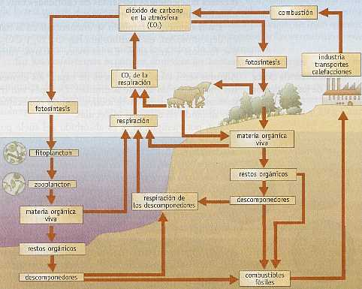
El carbono es elemento básico en la formación de las moléculas de carbohidratos, lípidos, proteínas y ácidos nucleicos, pues todas las moléculas orgánicas están formadas por cadenas de carbonos enlazados entre sí.
La reserva fundamental de carbono, en moléculas de CO₂ que los seres vivos puedan asimilar, es la atmósfera y la hidrosfera. Este gas está en la atmósfera en una concentración de más del 0,03% y cada año aproximadamente un 5% de estas reservas de CO₂, se consumen en los procesos de fotosíntesis, es decir que todo el anhídrido carbónico se renueva en la atmósfera cada 20 años.
La vuelta de CO₂ a la atmósfera se hace cuando en la respiración los seres vivos oxidan los alimentos produciendo CO₂. En el conjunto de la biosfera la mayor parte de la respiración la hacen las raíces de las plantas y los organismos del suelo y no, como podría parecer, los animales más visibles.
Los seres vivos acuáticos toman el CO₂ del agua. La solubilidad de este gas en el agua es muy superior a la de otros gases, como el O₂ o el N₂, porque reacciona con el agua formando ácido carbónico. En los ecosistemas marinos algunos organismos convierten parte del CO₂ que toman en CaCO₃ que necesitan para formar sus conchas, caparazones o masas rocosas en el caso de los arrecifes. Cuando estos organismos mueren sus caparazones se depositan en el fondo formando rocas sedimentarias calizas en el que el C queda retirado del ciclo durante miles y millones de años. Este C volverá lentamente al ciclo cuando se van disolviendo las rocas.
El petróleo, carbón y la materia orgánica acumulados en el suelo son resultado de épocas en las que se ha devuelto menos CO₂ a la atmósfera del que se tomaba. Así apareció el O₂ en la atmósfera. Si hoy consumiéramos todos los combustibles fósiles almacenados, el O₂ desaparecería de la atmósfera. Como veremos el ritmo creciente al que estamos devolviendo CO₂ a la atmósfera, por la actividad humana, es motivo de preocupación respecto al nivel de infecto invernadero que puede estar provocando, con el cambio climático consiguiente.

Ciclo del Oxígeno

El oxígeno es el elemento químico más abundante en los seres vivos. Forma parte del agua y de todo tipo de moléculas orgánicas. Como molécula, en forma de O₂, su presencia en la atmósfera se debe a la actividad fotosintética de primitivos organismos. Al principio debió ser una sustancia tóxica para la vida, por su gran poder oxidante. Todavía ahora, una atmósfera de oxígeno puro produce daños irreparables en las células. Pero el metabolismo celular se adaptó a usar la molécula de oxígeno como agente oxidante de los alimentos abriendo así una nueva vía de obtención de energía mucho más eficiente que la anaeróbica.
La reserva fundamental de oxígeno utilizable por los seres vivos está en la atmósfera. Su ciclo está estrechamente vinculado al del carbono pues el proceso por el que el C es asimilado por las plantas (fotosíntesis), supone también devolución del oxígeno a la atmósfera, mientras que el proceso de respiración ocasiona el efecto contrario.
Otra parte del ciclo natural del oxígeno que tiene un notable interés indirecto para los seres vivos de la superficie de la Tierra es su conversión en ozono. Las moléculas de O₂, activadas por las radiaciones muy energéticas de onda corta, se rompen en átomos libres de oxígeno que reaccionan con otras moléculas de O₂, formando O₃ (ozono). Esta reacción es reversible, de forma que el ozono, absorbiendo radiaciones ultravioletas vuelve a convertirse en O

Ciclo del Nitrógeno

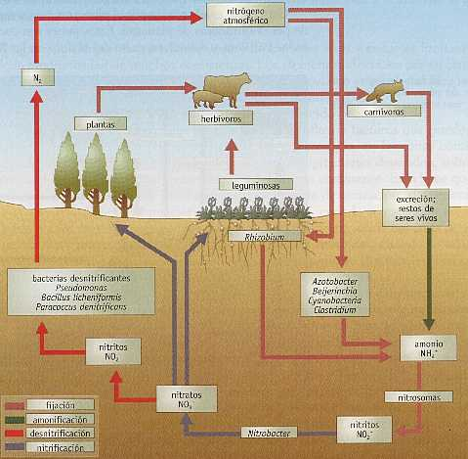
Los organismos emplean el nitrógeno en la síntesis de proteínas, ácidos nucleicos (ADN y ARN) y otras moléculas fundamentales del metabolismo.
Su reserva fundamental es la atmósfera, en donde se encuentra en forma de N₂, pero esta molécula no puede ser utilizada directamente por la mayoría de los seres vivos (exceptuando algunas bacterias).
Esas bacterias y algas cianofíceas que pueden usar el N₂ del aire juegan un papel muy importante en el ciclo de este elemento al hacer la fijación del nitrógeno. De esta forma convierten el N₂ en otras formas químicas (nitratos y amonio) asimilables por las plantas.
El amonio (NH₄⁺) y el nitrato (NO₃⁻) lo pueden tomar las plantas por las raíces y usarlo en su metabolismo. Usan esos átomos de N para la síntesis de las proteínas y ácidos nucleicos. Los animales obtienen su nitrógeno al comer a las plantas o a otros animales.
En el metabolismo de los compuestos nitrogenados en los animales acaba formándose ión amonio que es muy tóxico y debe ser eliminado. Esta eliminación se hace en forma de amoniaco (algunos peces y organismos acuáticos), o en forma de urea (el hombre y otros mamíferos) o en forma de ácido úrico (aves y otros animales de zonas secas). Estos compuestos van a la tierra o al agua de donde pueden tomarlos de nuevo las plantas o ser usados por algunas bacterias.
Algunas bacterias convierten amoniaco en nitrito y otras transforman este en nitrato. Una de estas bacterias (Rhizobium) se aloja en nódulos de las raíces de las leguminosas (alfalfa, alubia, etc.) y por eso esta clase de plantas son tan interesantes para hacer un abonado natural de los suelos.
Donde existe un exceso de materia orgánica en el mantillo, en condiciones anaerobias, hay otras bacterias que producen desnitrificación, convirtiendo los compuestos de N en N₂, lo que hace que se pierda de nuevo nitrógeno del ecosistema a la atmósfera.
A pesar de este ciclo, el N suele ser uno de los elementos que escasean y que es factor limitante de la productividad de muchos ecosistemas. Tradicionalmente se han abonado los suelos con nitratos para mejorar los rendimientos agrícolas. Durante muchos años se usaron productos naturales ricos en nitrógeno como el guano o el nitrato de Chile. Desde que se consiguió la síntesis artificial de amoniaco por el proceso Haber fue posible fabricar abonos nitrogenados que se emplean actualmente en grandes cantidades en la agricultura. Como veremos su mal uso produce, a veces, problemas de contaminación en las aguas: la eutrofización.

Ciclo del Fósforo

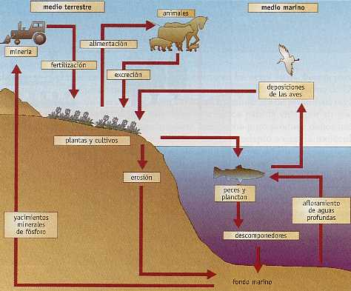
El fósforo es un componente esencial de los organismos. Forma parte de los ácidos nucleicos (ADN y ARN); del ATP y de otras moléculas que tienen PO₄³⁻ y que almacenan la energía química; de los fosfolípidos que forman las membranas celulares; y de los huesos y dientes de los animales. Está en pequeñas cantidades en las plantas, en proporciones de un 0,2%, aproximadamente. En los animales hasta el 1% de su masa puede ser fósforo.
Su reserva fundamental en la naturaleza es la corteza terrestre. Por meteorización de las rocas o sacado por las cenizas volcánicas, queda disponible para que lo puedan tomar las plantas. Con facilidad es arrastrado por las aguas y llega al mar. Parte del que es arrastrado sedimenta al fondo del mar y forma rocas que tardarán millones de años en volver a emerger y liberar de nuevo las sales de fósforo.
Otra parte es absorbido por el plancton que, a su vez, es comido por organismos filtradores de plancton, como algunas especies de peces. Cuando estos peces son comidos por aves que tienen sus nidos en tierra, devuelven parte del fósforo en las heces (guano) a tierra.
Es el principal factor limitante en los ecosistemas acuáticos y en los lugares en los que las corrientes marinas suben del fondo, arrastrando fósforo del que se ha ido sedimentando, el plancton prolifera en la superficie. Al haber tanto alimento se multiplican los bancos de peces, formándose las grandes pesquerías del Gran Sol, costas occidentales de Africa y América del Sur y otras.
Con los compuestos de fósforo que se recogen directamente de los grandes depósitos acumulados en algunos lugares de la tierra se abonan los terrenos de cultivo, a veces en cantidades desmesuradas, originándose problemas de eutrofización.

Ciclo del Azufre

Es menos importante que los otros elementos que hemos visto, pero imprescindible porque forma parte de las proteínas.
Su reserva fundamental es la corteza terrestre y es usado por los seres vivos en pequeñas cantidades. La actividad industrial del hombre esta provocando exceso de emisiones de gases sulfurosos a la atmósfera y ocasionando problemas como la lluvia ácida.

